Министерство науки и высшего образования Российской Федерации

федеральное государственное бюджетное образовательное учреждение

высшего образования

«НАЦИОНАЛЬНЫЙ ИССЛЕДОВАТЕЛЬСКИЙ

МОРДОВСКИЙ ГОСУДАРСТВЕННЫЙ УНИВЕРСИТЕТ

им. Н. П. ОГАРЁВА»

(ФГБОУ ВО «МГУ им. Н.П. Огарёва»)

Институт электроники и светотехники

Кафедра автоматизированных систем обработки информации и управления

**ОТЧЁТ О ЛАБОРАТОРНОЙ РАБОТЕ №2**

по дисциплине: WEB-технологии

Основы HTML и CSS

Авторы отчёта о лабораторной работе____________________ Пановская Е. В.

подпись, дата

Обозначение лабораторной работы ЛР – 02069964 – 09.03.01 – 01 – 25

Направление подготовки 09.03.01 Информатика и вычислительная техника

Руководитель работы _____________________________________ Фомин Д. С.

подпись, дата

Саранск 2025

**Цель работы:** Данная практическая работа выполняется для достижения решения следующих задач:

• получение представления о структуре HTML документов;

• изучение понятия тегов;

• изучение основных html-тегов, их назначений и свойств;

• создание связанных html-страниц.

• получение представления о возможностях CSS;

• изучение структуры таблиц стилей;

• изучение основных селекторов и свойств.

**Лабораторная работа №2.**

**Задание 1.** Создайте html документ по выбраной тематике, содержащий иерархическую систему заголовков, абзацы текста, изображения, списки, ссылки, таблицы. Используйте все теги, описанные в работе. Поставьте свой копирайт (© Анжелика Путина, 2016), используя спецсимвол

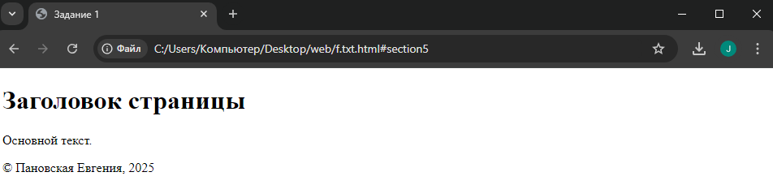

Листинг 1:

<html lang="ru">

<head>

<title>Задание 1</title>

</head>

<body>

<h1>Заголовок страницы</h1>

<p>Основной текст.</p>

<p>&copy; Пановская Евгения, 2025</p>

</body>

</html>

**Задание 2.** Создайте вложенный список с тремя уровнями иерархии и данными по выбранной тематике.

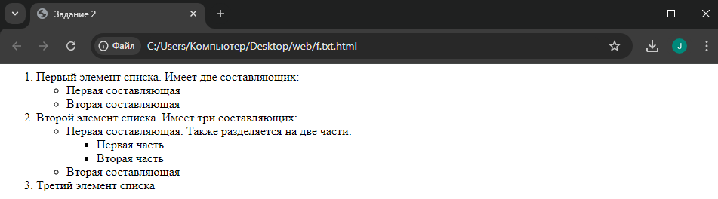

Листинг 2:

<html lang="ru">

<head>

<title>Задание 2</title>

</head>

<body>

</header>

<main>

<ol>

<li>

Первый элемент списка. Имеет две составляющих:

<ul>

<li>Первая составляющая</li>

<li>Вторая составляющая</li>

</ul>

</li>

<li>Второй элемент списка. Имеет три составляющих:</li>

<ul>

<li>Первая составляющая. Также разделяется на две части:</li>

<ul style="list-style-type: square;">

<li>Первая часть</li>

<li>Вторая часть</li>

</ul>

<li>Вторая составляющая</li>

</ul>

<li>Третий элемент списка</li>

</ol>

</body>

</html>

**Задание 3.** С использованием тэгов <table>, <tr>, <td> составьте таблицу, как указано в примере.

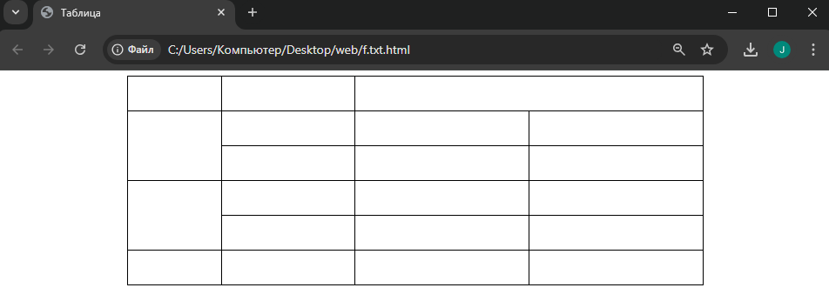

Листинг 3:

<html lang="ru">

<head>

<title>Таблица</title>

<style>

table {

border-collapse: collapse;

width: 70%;

margin: auto;

}

td {

border: 1px solid black;

height: 50px;

}

</style>

</head>

<body>

<style>

td:first-child {

width: 20px;

}

td:nth-child(2) {

width: 30px;

}

td:nth-child(3) {

width: 40px;

}

</style>

<table border="1">

<tr>

<td></td>

<td></td>

<td colspan="2"></td>

</tr>

<tr>

<td rowspan="2"></td>

<td></td>

<td></td>

<td></td>

</tr>

<tr>

<td></td>

<td></td>

<td></td>

</tr>

<tr>

<td rowspan="2"></td>

<td></td>

<td></td>

<td></td>

</tr>

<tr>

<td></td>

<td></td>

<td></td>

</tr>

<tr>

<td></td>

<td></td>

<td></td>

<td></td>

</tr>

</table>

</body>

</html>

**Задание 4.** Встройте на страницу видео.

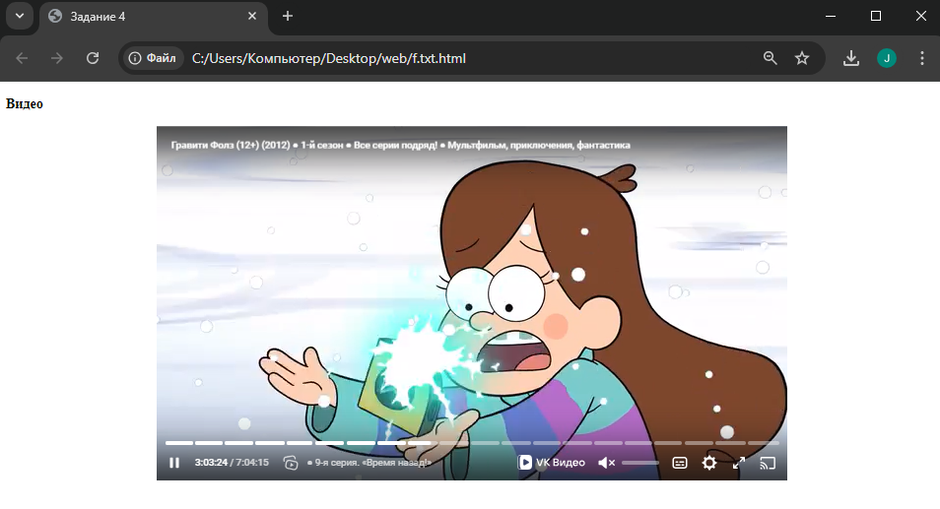

<html lang="ru">

<head>

<title>Задание 4</title>

</head>

<body>

<h3>Видео</h3>

<div style="display: flex; justify-content: center; align-items: center;">

<iframe src="https://vkvideo.ru/video_ext.php?oid=-227283941&id=456239696&hd=2&autoplay=1"

width="853"

height="480"

allow="autoplay;

encrypted-media;

fullscreen;

picture-in-picture;

screen-wake-lock;"

frameborder="0"

allowfullscreen>

</iframe>

</div>

</body>

</html>

**Задание 5 и 6:** Для стилизации web-страниц мы будем использовать способ связанных стилей. Создайте текстовый файл style.css в одной папке с html-документами и подключите его в html коде как описано выше.

Стилизуйте свою html-страницу используя возможности css. Заголовки оформите одним шрифтом (цвет, размер, стиль), текст абзацев – другим, списки – третьим, и так далее.

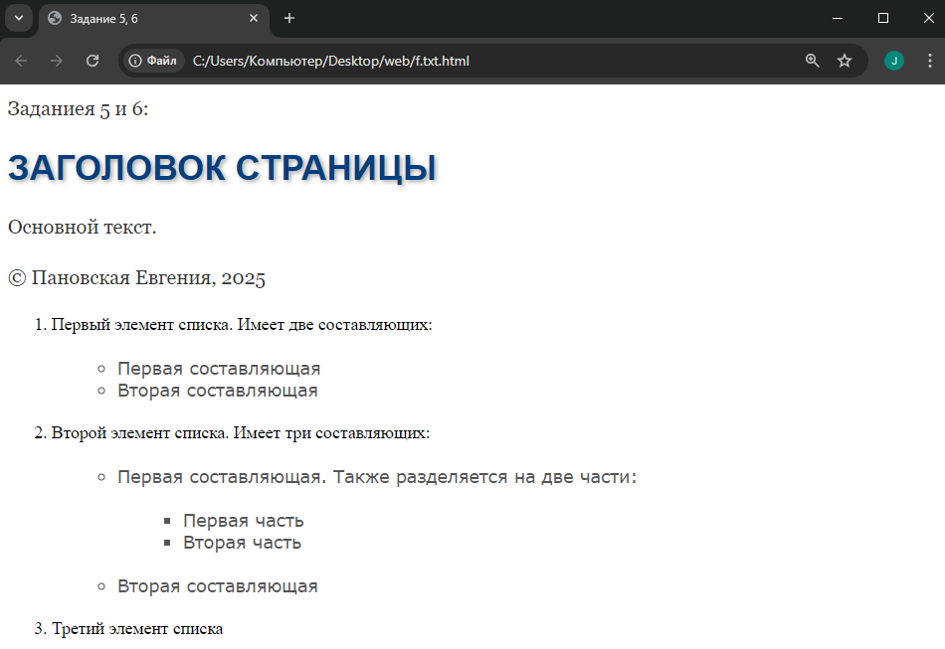

/* Оформление заголовков */

h1, h2 {

font-family: 'Arial', sans-serif;

color: #004080;

font-size: 32px;

text-transform: uppercase;

text-shadow: 2px 2px 4px #aaa;

}

/* Текст абзацев */

p {

font-family: 'Georgia', serif;

font-size: 18px;

line-height: 1.6;

color: #333;

text-align: justify;

}

/* Стили для списков */

ul {

font-family: 'Verdana', sans-serif;

font-size: 16px;

color: #555;

list-style-type: circle;

margin: 20px;

padding-left: 40px;

}

**Задание 7:** Стилизуйте таблицы документа. Верхняя строка таблица должна по стилям отличаться от остальных

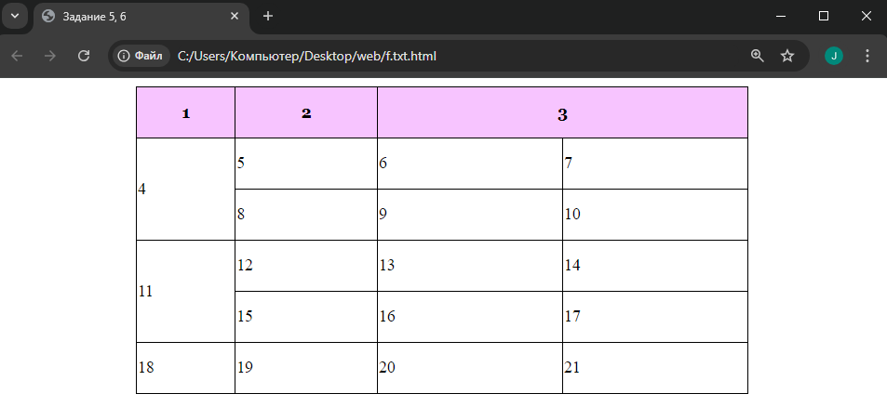

tr:first-child td {

font-family: 'Georgia', sans-serif;

background-color: #f7c4ff;

font-weight: bold;

text-align: center;

}

td:first-child {

width: 20px;

}

td:nth-child(2) {

width: 30px;

}

td:nth-child(3) {

width: 40px;

}

**Задание 8:** Настройте абзацные отступы, поля между соседними абзацами, чтобы текст не сливался в одно целое.

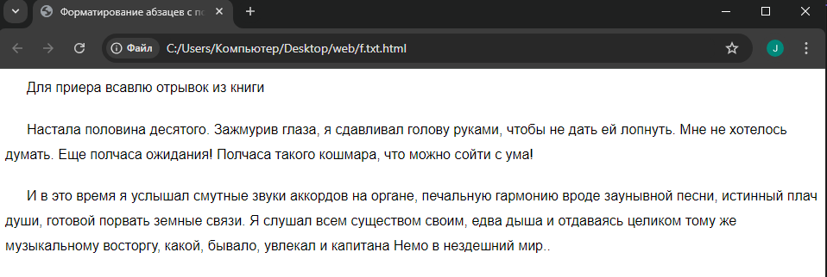

p {

text-indent: 25px;

margin-bottom: 20px;

line-height: 1.8;

font-size: 16px;

font-family: Arial, sans-serif;

}

**Задание 9:** Настройте абзацные отступы, поля между соседними абзацами, чтобы текст не сливался в одно целое.

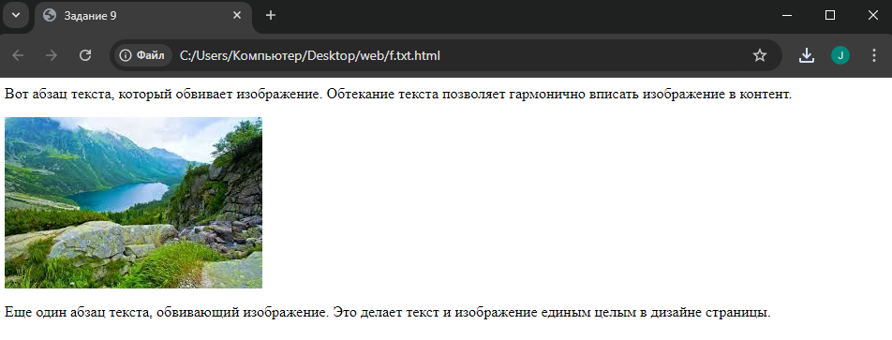

img {

float: left;

margin: 0 15px 15px 0;

border: 2px solid #333;

width: 300px;

}

p {

line-height: 1.6;

font-size: 16px;

font-family: Arial, sans-serif;

}

**Задание 10:** С использованием псевдоклассов стилизуйте ссылки: посещенные, непосещенные, выделенные курсором мыши (пропишите разный цвет, стиль подчеркивания)

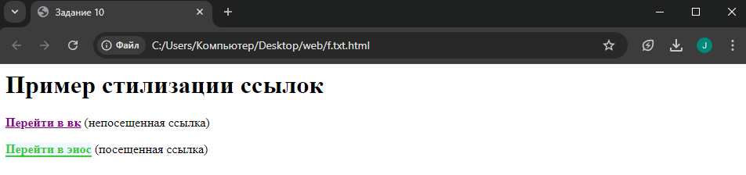

a:link {

color: #1e90ff;

text-decoration: underline;

font-weight: bold;

}

a:visited {

color: #8b008b;

text-decoration: line-through;

font-style: italic;

}

a:hover {

color: #32cd32;

text-decoration: none;

background-color: #f0f8ff;

border-bottom: 2px solid #32cd32;

}

a:active {

color: #ff4500;

background-color: #ffe4b5;

text-decoration: underline wavy;

}

**Задание 11:** Создайте верхнее горизонтальное меню для своего сайта. Для этого необходимо вывести маркированный список в одну строку и убрать отображение маркеров, оформить элементы списка.

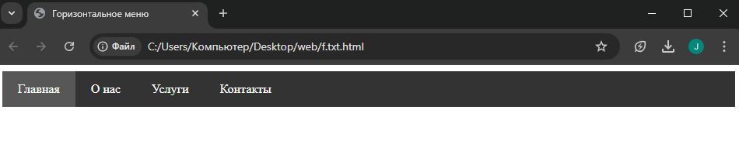

<html lang="ru">

<head>

<title>Горизонтальное меню</title>

<link rel="stylesheet" href="style.css">

</head>

<body>

<nav>

<ul class="menu">

<li><a href="#home">Главная</a></li>

<li><a href="#about">О нас</a></li>

<li><a href="#services">Услуги</a></li>

<li><a href="#contact">Контакты</a></li>

</ul>

</nav>

</body>

</html>

ul.menu {

list-style-type: none;

padding: 0;

margin: 0;

display: flex;

background-color: #333;

}

ul.menu li {

margin: 0;

display: block;

}

ul.menu li a {

display: block;

padding: 14px 20px;

text-decoration: none;

color: white;

text-align: center;

}

ul.menu li a:hover {

background-color: #575757;

color: #fff;

}